

Fiche révisions les valeurs du S
1
Complète les mots du tableau avec les syllabes ci-dessous.
sor | deuse | sil | sa | sou | quise | es | sty | sse | cisse | ssin | ser
 | 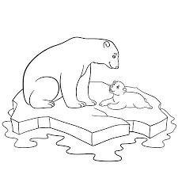 | 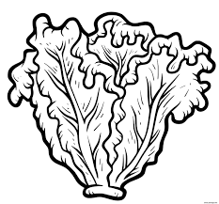 | 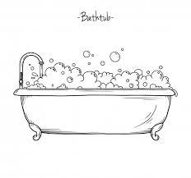
_ _ _ ris | La ban _ _ _ _ _ | Une _ _ lade | La mou_ _ _
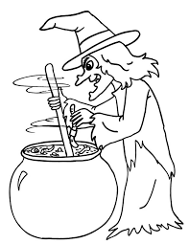 | 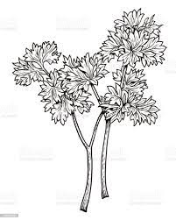 | 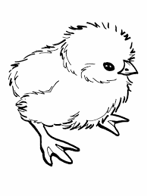 | 
Une _ _ _cière | Du per_ _ _ | Un pou_ _ _ _ | Un _ _ _lo
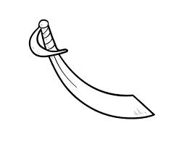 | 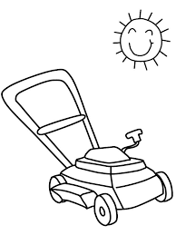 | 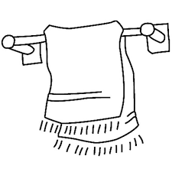 | 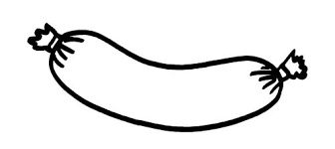
Un _ _bre | Une ton_ _ _ _ _ | Une _ _ _viette | Une sau_ _ _ _ _

2

Lis les mots et écris-les à la bonne place dans le tableau :
La soupe
Une bosse
un poisson
Du sirop

Une caisse
Une raison
Un costume
rousse

S |  | SS

3
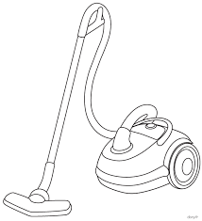
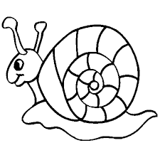

Aide-toi des syllabes pour recomposer les mots :
as
car
rai

sin
pi
ra
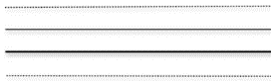
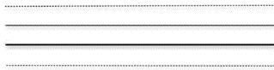
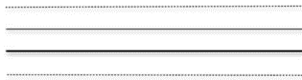
teur
got
es

